

Einwilligungserklärung für das Einbringen von Implantaten
oder/und Knochenaufbaumaterial

Ein Implantat ist eine künstliche, schraubenförmige Zahnwurzel, die in den Kieferknochen eingesetzt wird.

Nach der Einwachszeit von ca. 6 Monaten wird ein Aufbau montiert, welcher später mit einer individuell angepassten Zahnkrone bedeckt wird.

Das Implantat Material wird grundsätzlich vom Körper reizlos toleriert.

Der Implantat Typ wird nach der individuellen anatomischen Situation ausgewählt.

Eine Garantie für das Einwachsen des Implantats kann leider nicht abgegeben werden, da die individuelle Knochenregeneration und das kooperative Verhalten des Patienten eine wesentliche Rolle spielen. Das Implantat darf in der Einheilzeit niemals belastet werden, da es sonst verloren geht. Die Erfolgsquote der bisher eingesetzten Implantate liegt bei 9S%.

Planung und Durchführbarkeit

Zur genauen Abklärung, ob eine Implantation möglich und sinnvoll ist, bedarf es folgender Voraussetzungen
- Röntgenbilder (Panoramaröntgen oder digitale Volumentomographie)
- genügend Knochenangebot in Breite und Höhe
- allenfalls eine allgemein-medizinische Untersuchung
- gute Mundhygiene und regelmäßige Kontrolle beim Zahnarzt oder der Dentalhygienikerin
eventuell ist ein Knochenaufbau nötig oder ein Sinuslift

Der Operateur behält sich vor, die Operation abzubrechen, wenn die anatomische Situation eine Implantation nicht zulässt. Manchmal muss erst der Knochen aufgebaut werden, bevor implantiert werden kann.

Ein Kostenplan wird auf Wunsch erstellt, Abweichungen können jedoch vorkommen, da die anatomischen Verhältnisse nicht immer voraussehbar sind. Die Tarifrichtlinien sind die von der
SSO gegeben (Schweizerischen Gesellschaft für orale Implantologie).

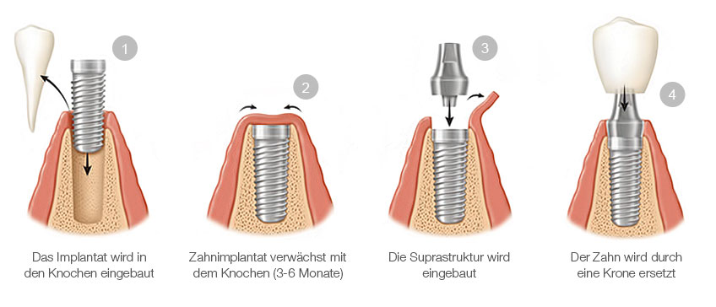
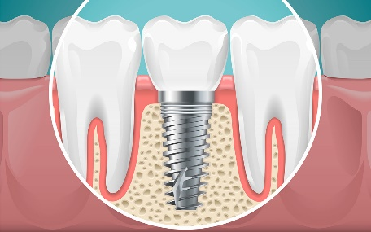

Sollte sich ein Implantat in der Einheilphase lockern, werden wir dieses kostenlos ersetzen.

Es wird eine Garantiezeit von 5 Jahren eingeräumt.
Es ist unumgänglich nach der Implantation eine Antibiotikatherapie durchzuführen.

Mechanische Reize müssen unbedingt vermieden werden, da gerade in der Einheilphase ein Implantat absolut unbelastet bleiben sollte.

Provisorien, Prothesen und Teilprothesen dürfen nicht auf das Implantat drücken.

Es darf weder mit der Zunge oder mit den Fingern am Implantat manipuliert werden.

Rauchen wie auch Vapen ist absolut kontraindiziert. Sollte ein Raucher trotzdem Implantate wollen, trägt er die volle Verantwortung und das Risiko für den Verlust der Implantate, während der Einheilphase wie auch danach. Raucher haben keinen Garantieanspruch.

Sollte sich ein Implantat lockern, melden Sie sich umgehend beim Zahnarzt! Ein gelockertes Implantat wächst nicht mehr an.

Folgen Sie den Empfehlungen des Zahnarztes, erscheinen Sie zu den abgemachten vierteljährlichen Nachkontrollen. Die Nachkontrollen sind für den Garantieanspruch zwingend einzuhalten.

Kontraindikationen für Patienten mit:

- schlechter Allgemeinzustand
- Rheumatismus
- Osteoporose
- Diabetes
- Autoagressionskrankheiten
- Immunsystem-Erkrankungen
- in Regenerationsphasen nach Operationen
- Chemo/Strahlentherapie
- generalisierte Parodontose
- schlechte Mundhygiene
- schlechte psychische oder physische Verfassung
- chronische Kieferostitis/Restostitis
- ungenügende Knochensubstanz
- Sinusnähe im Oberkiefer
- Platzmangel über dem Mandibularis Nerv
- Rauchen!

Einwilligungserklärung

Name: _______________________________________

Vorname: _______________________________________

Geb. Datum: _______________________________________

Adresse: _______________________________________

Ich erkläre hiermit, dass mich Herr Dr. Gschwend über die Einzelheiten und Risiken des Eingriffes informiert hat und dass ich ihn genau über meinen Gesundheitszustand informiert habe.

Ich bin mit folgenden Punkten einverstanden:

- Vierteljährliche Kontrolluntersuchungen
- Sorgfältige Mundhygiene
- Ich akzeptiere hiermit auch, dass kein Behandlungserfolg garantiert werden kann und deshalb auf diese Leistungen kein Garantieanspruch geltend gemacht werden kann (Knochenaufbau, Implantate, Prothetik)
- Bei Knochenaufbauten und Implantaten ist eine Antibiotikaeinnahme notwendig.
- Ich wurde darüber informiert, dass eine postoperative Schwellung oder/und blaue Flecken auftreten können.
- Ich akzeptiere, dass eine Bilddokumentation erstellt wird und für Fachvorträge verwendet werden kann.

Ort/Datum: __________________________________

Eigenhändige Unterschrift:

